На земле исчезают цветы,
С каждым годом заметнее это.
Меньше радости и красоты
Оставляет нам каждое лето.
Откровенье цветов луговых
Нами понято было едва ли.
Беззаботно топтали мы их
И бездумно,безжалостно рвали.
В нас молчало безумное "стой!"
Нам казалось все мало, все мало,
А потом в толчее городской
Мы охапки тащили устало.
И не видели,как из под ног
Молчаливо,дыша еле-еле,
Обреченно глядел василек,
Безнадежно гвоздики глядели...
Е.Карасев

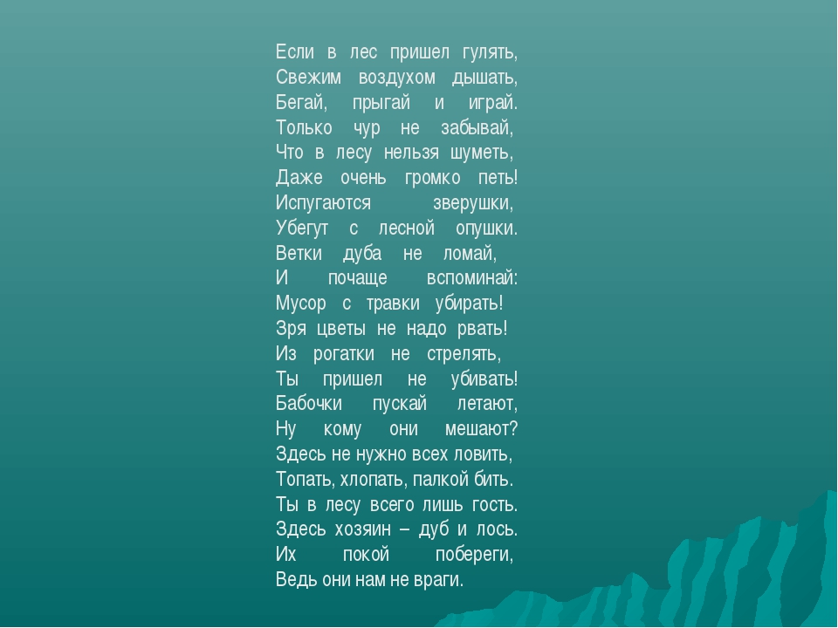
Загадки
1. На столе, в колпаке, 4. Режет хлеб,
Да в стеклянном пузырьке Намажет масло.
Поселился дружок Но помни:
Развесёлый огонёк. Есть с него опасно!
(Настольная лампа) (Нож)

2. Из горячего колодца 5. Два конца, два кольца,
Через нос водица льётся. Посередине – гвоздик.
(Чайник) (Ножницы)

3. Гладит всё, чего касается, 6. Всех на свете обшивает,
А дотронешься – кусается. Что сошьёт – не надевает.
( Утюг) (Иголка)

Это тесный-тесный дом.
Сто сестричек жмутся в нем.
И любая из сестер
Может вспыхнуть, как костер. (Спички)
Я под мышкой посижу
И что делать укажу:
Или разрешу гулять,
Или уложу в кровать. (Градусник)

Грибникам он очень нужен,
Без него не сваришь ужин,
На охоту не пойдешь.
Что же это?.. (Нож)
Они обычно для шитья;
И у ежа их видел я;
Бывают на сосне, на елке,
А называются?.. (Иголки)
Закипит – исходит паром,
И свистит, и пышет жаром,
Крышкой брякает, стучит:
–Эй! Сними меня! – кричит. (Чайник)

Весь я сделан из железа,
У меня ни ног, ни рук.
Я по шляпку в доску влезу,
А по мне все стук да стук. (Гвоздь)
Очень любят обрезать,
Разрезать и надрезать.
(Ножницы)
Не хочу я молчать –
Дайте вволю постучать!
И стучит день-деньской
Он железной головой.
(Молоток)

Дидактические игры
«НАЙТИ И ОБЕЗВРЕДИТЬ»
Дидактическая игра
Цель: развивать умение ориентироваться в пространстве; упражнять детей в соотнесении изображения места нахождения предмета с символом; развивать умение классифицировать предметы по разным видам опасности.
Игровые действия: поиск предметов в разных местах, раскладывание в соответствующие коробки.
Игровые правила: найти игрушку в соответствии с символом.
В. Откуда они могли появиться? Может, чужие люди приходили в наш сад? Что нам теперь делать с этими предметами? (Заберём с собой, чтобы отдать )
«КАК ИЗБЕЖАТЬ НЕПРИЯТНОСТЕЙ?»
Дидактическая игра
Цель: развивать умение классифицировать и объяснять опасные и безопасные ситуации, изображённые на картинках.
Игровые действия: кратко объяснять сюжет картинки, его последствия.
Игровые правила: кратко и чётко описывать сюжетную картинку в соответствии с её изображением.
«СКОРАЯ ПОМОЩЬ»
Цель: закрепить у детей знания и практические умения по оказанию первой помощи.
Оборудование: картинки с изображением медицинских принадлежностей (термометр, бинт, зеленка).
Воспитатель обыгрывает с детьми ситуацию, когда человек порезал руку, ногу, разбил колено, локоть, затемпературил, когда заболело горло, попала соринка в глаз, пошла носом кровь. По каждой ситуации отрабатывают последовательность действий.

